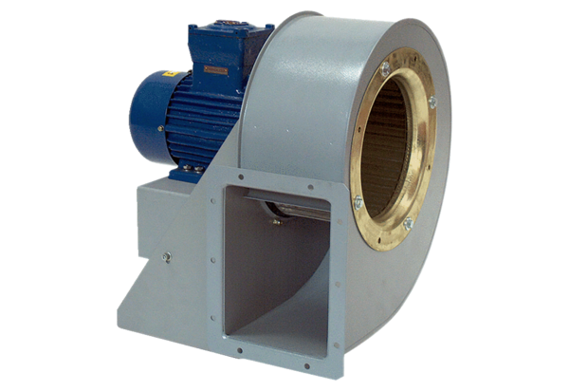Souffleur centrifuge GRM HD 31/4-2 ExUnité de conditionnement : 1 pièceGamme: C
Numéro de référence : 0073.0407Fabricant : MAICO

